### **📌 1. Створення топіків в Kafka**

Створено 3 топіки через CLI-команди:

* building_sensors_olesia — для зберігання даних з сенсорів
* temperature_alerts_olesia — для температурних алертів
* humidity_alerts_olesia — для алертів вологості

Команда для перевірки топіків виконана через KafkaAdminClient, результат виведено через print(topic)

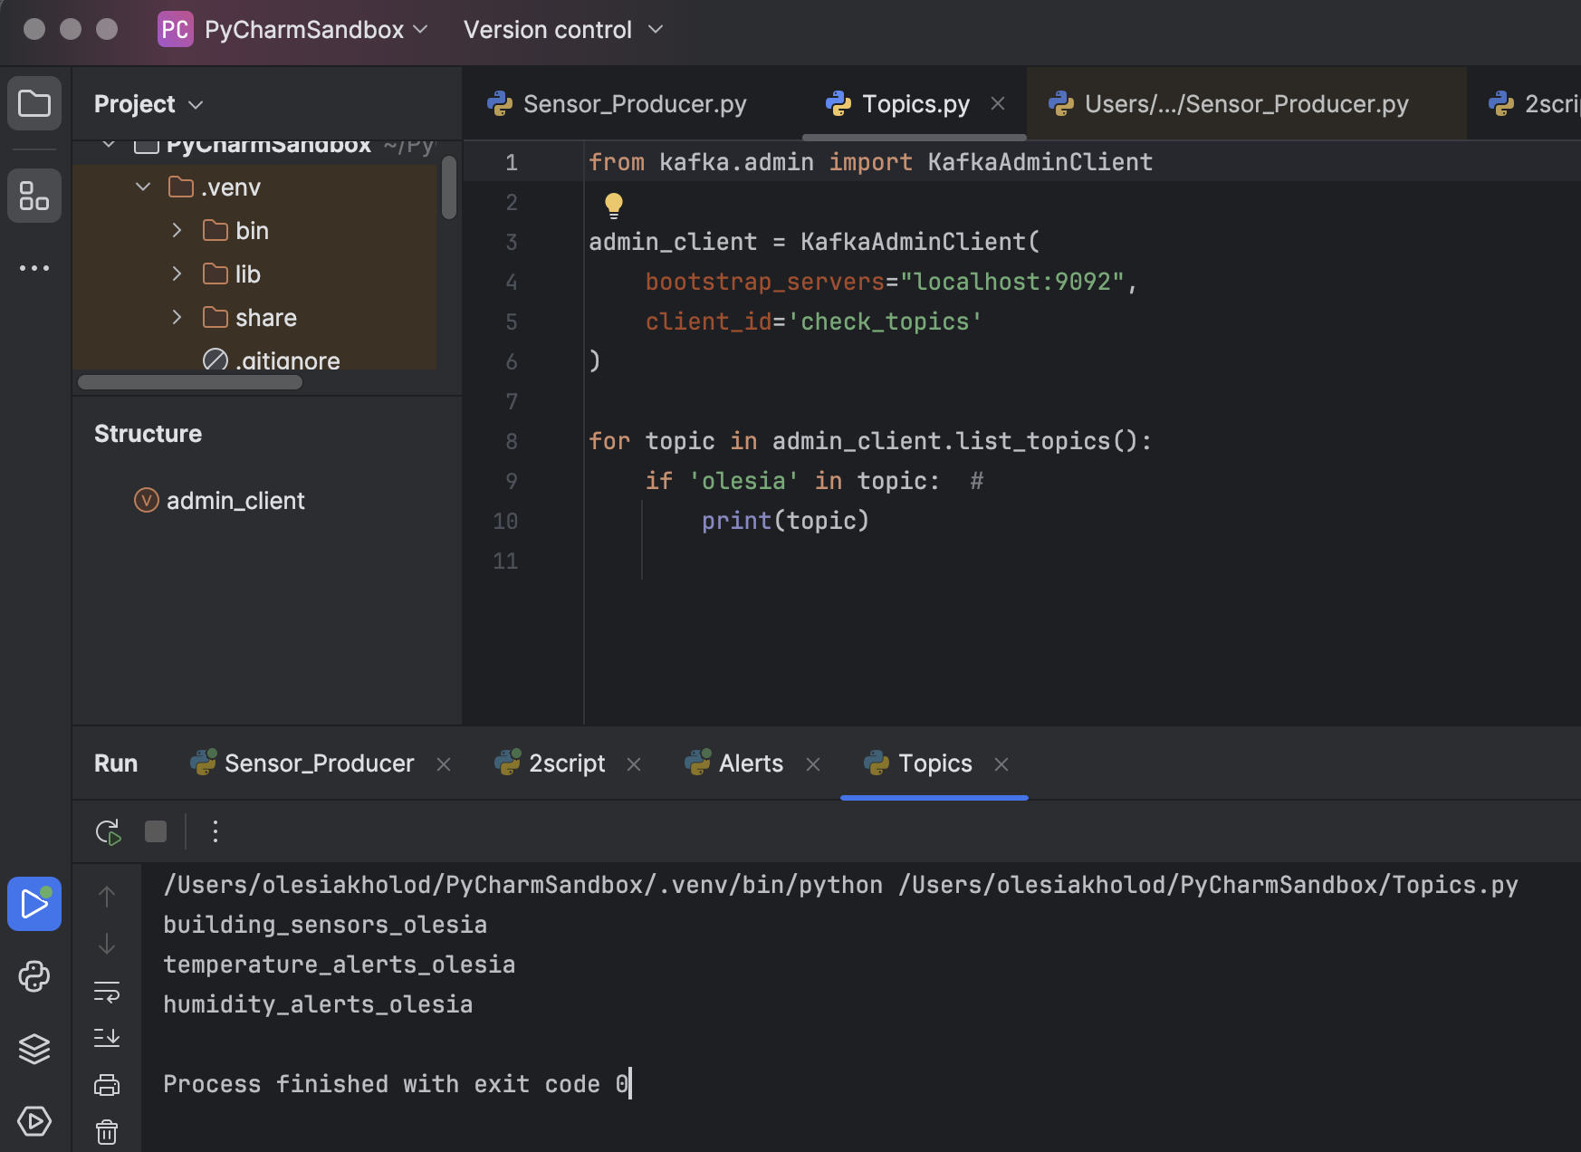

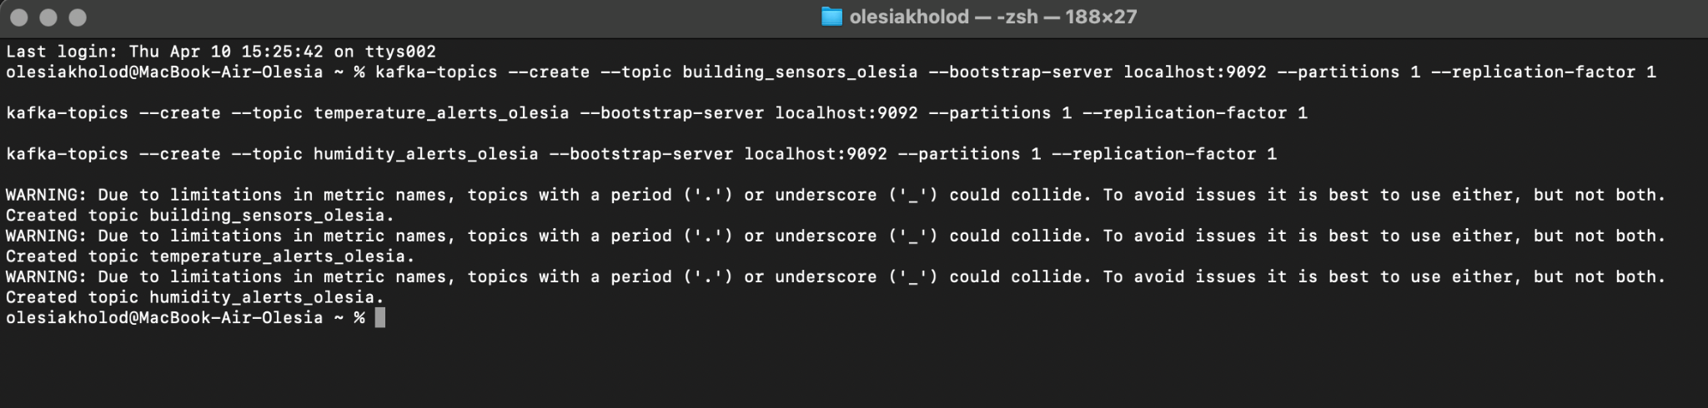

### **📌 2. Генерація та відправка даних у building_sensors_olesia**

Написано Python-скрипт Sensor_Producer.py, який:

* Створює унікальний sensor_id для кожного запуску
* Кожні 2 секунди генерує випадкові значення температури (25–45°C) та вологості (15–85%)
* Надсилає дані у топік building_sensors_olesia

✅ Продемонстровано **одночасну роботу двох запусків** з різними sensor_id — 6552 та 9151.

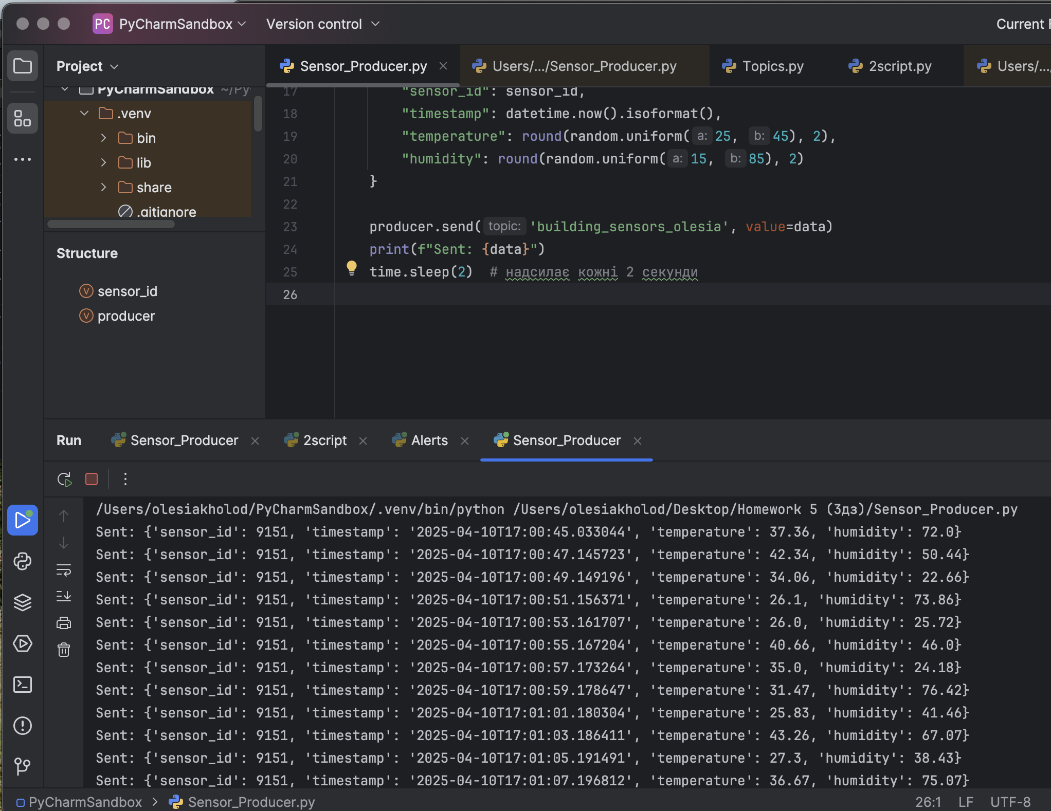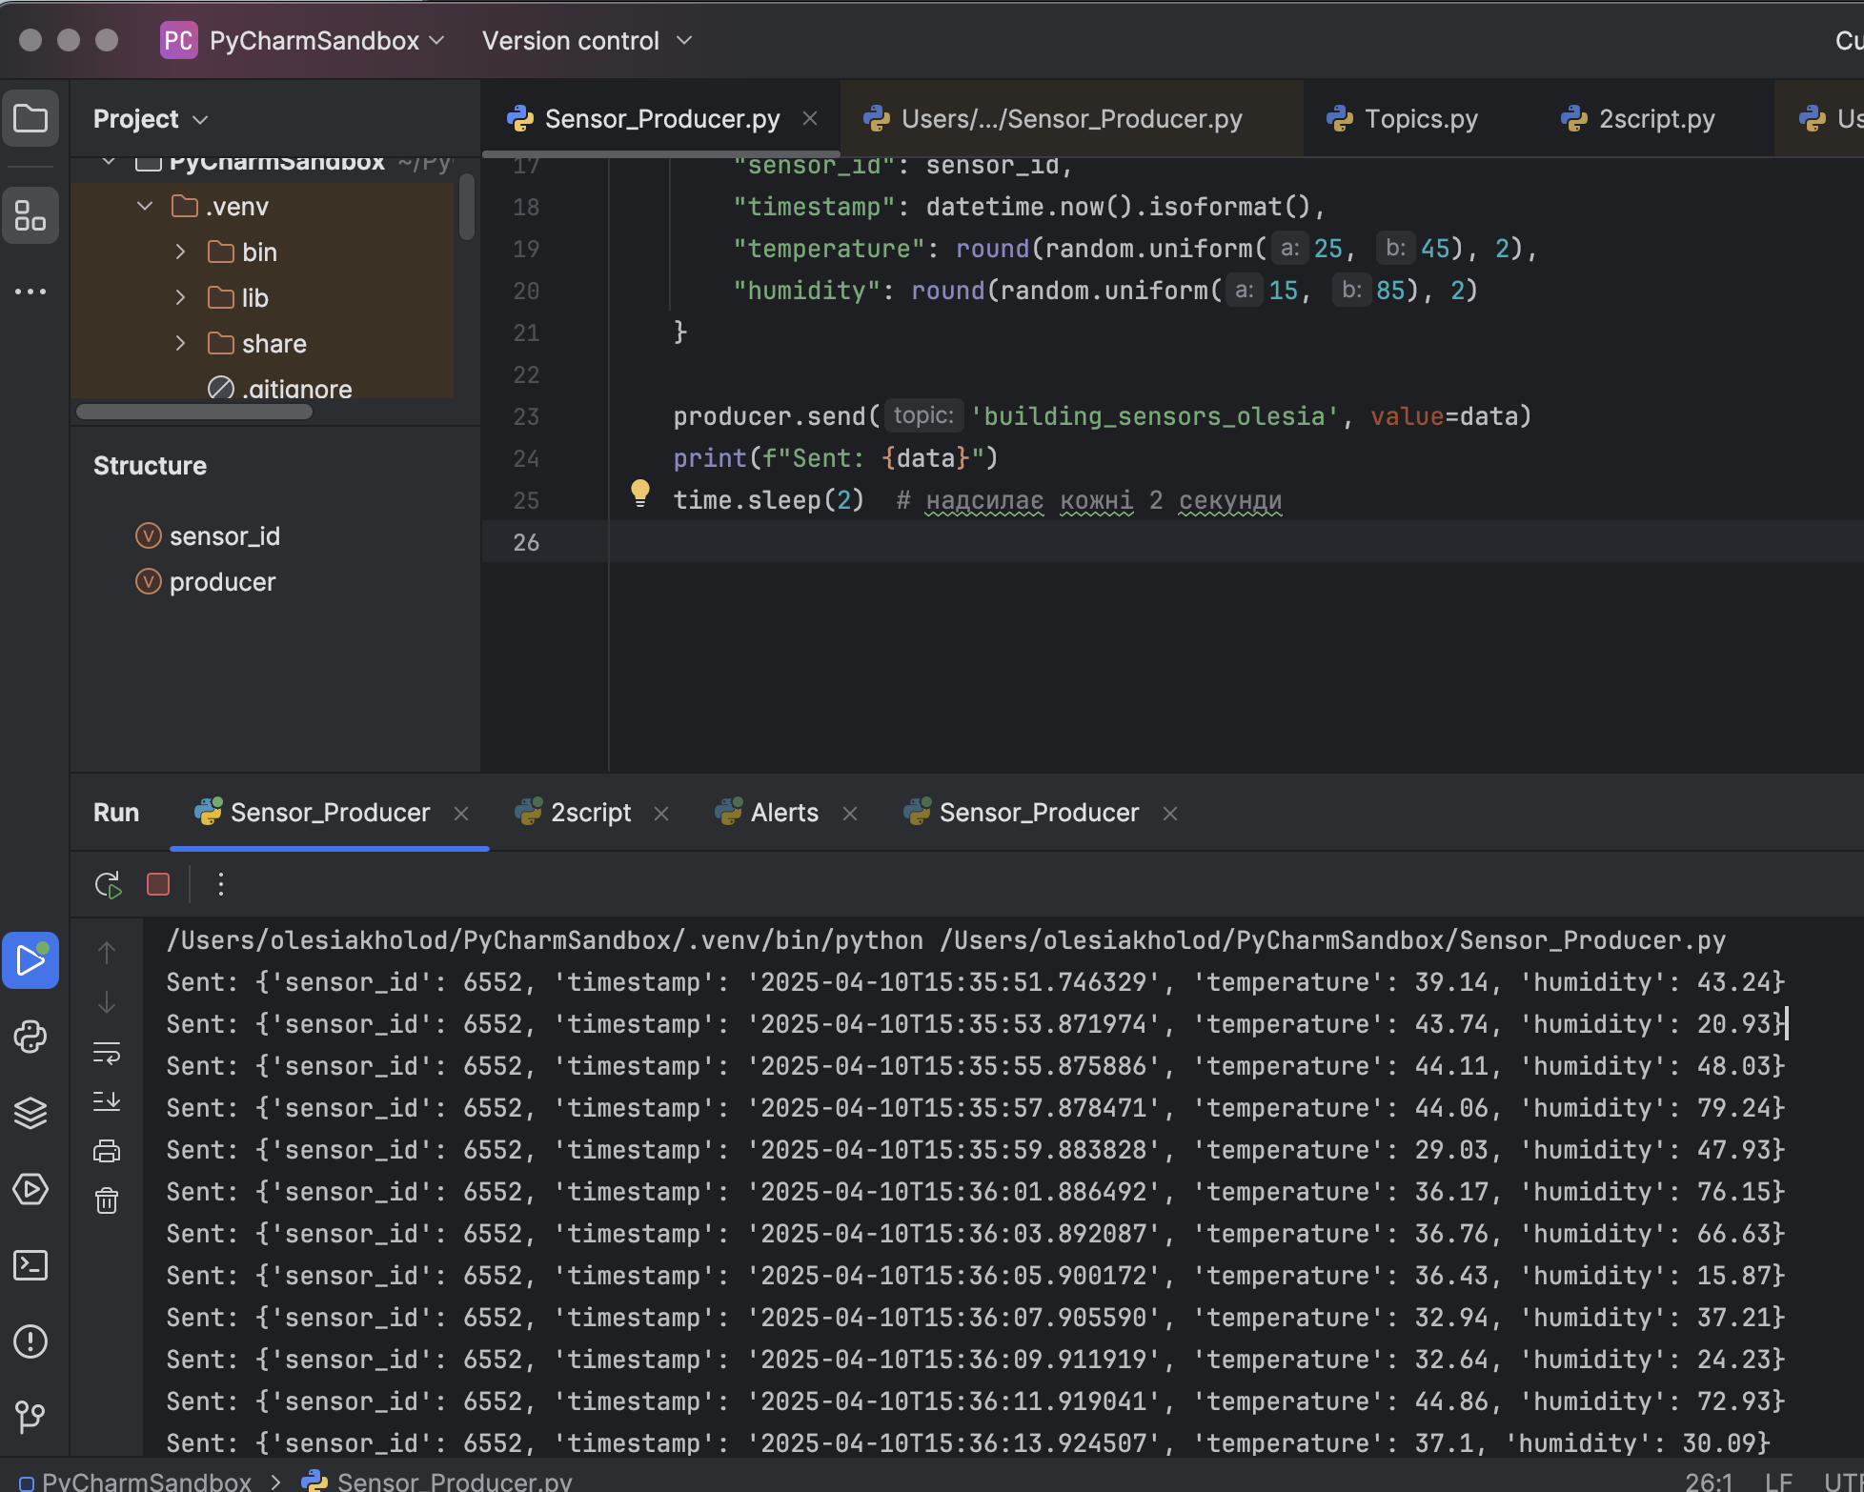

### **📌 3. Обробка даних і фільтрація алертів**

Написано скрипт 2script.py, який:

* Підписується на топік building_sensors_olesia
* Зчитує повідомлення та перевіряє умови:  
  + температура > 40°C → створює алерт для temperature_alerts_olesia
  + вологість > 80% або < 20% → створює алерт для humidity_alerts_olesia
* Алерти містять sensor_id, значення, час та текст попередження

✅ Фільтровані дані успішно надсилаються у відповідні топіки.

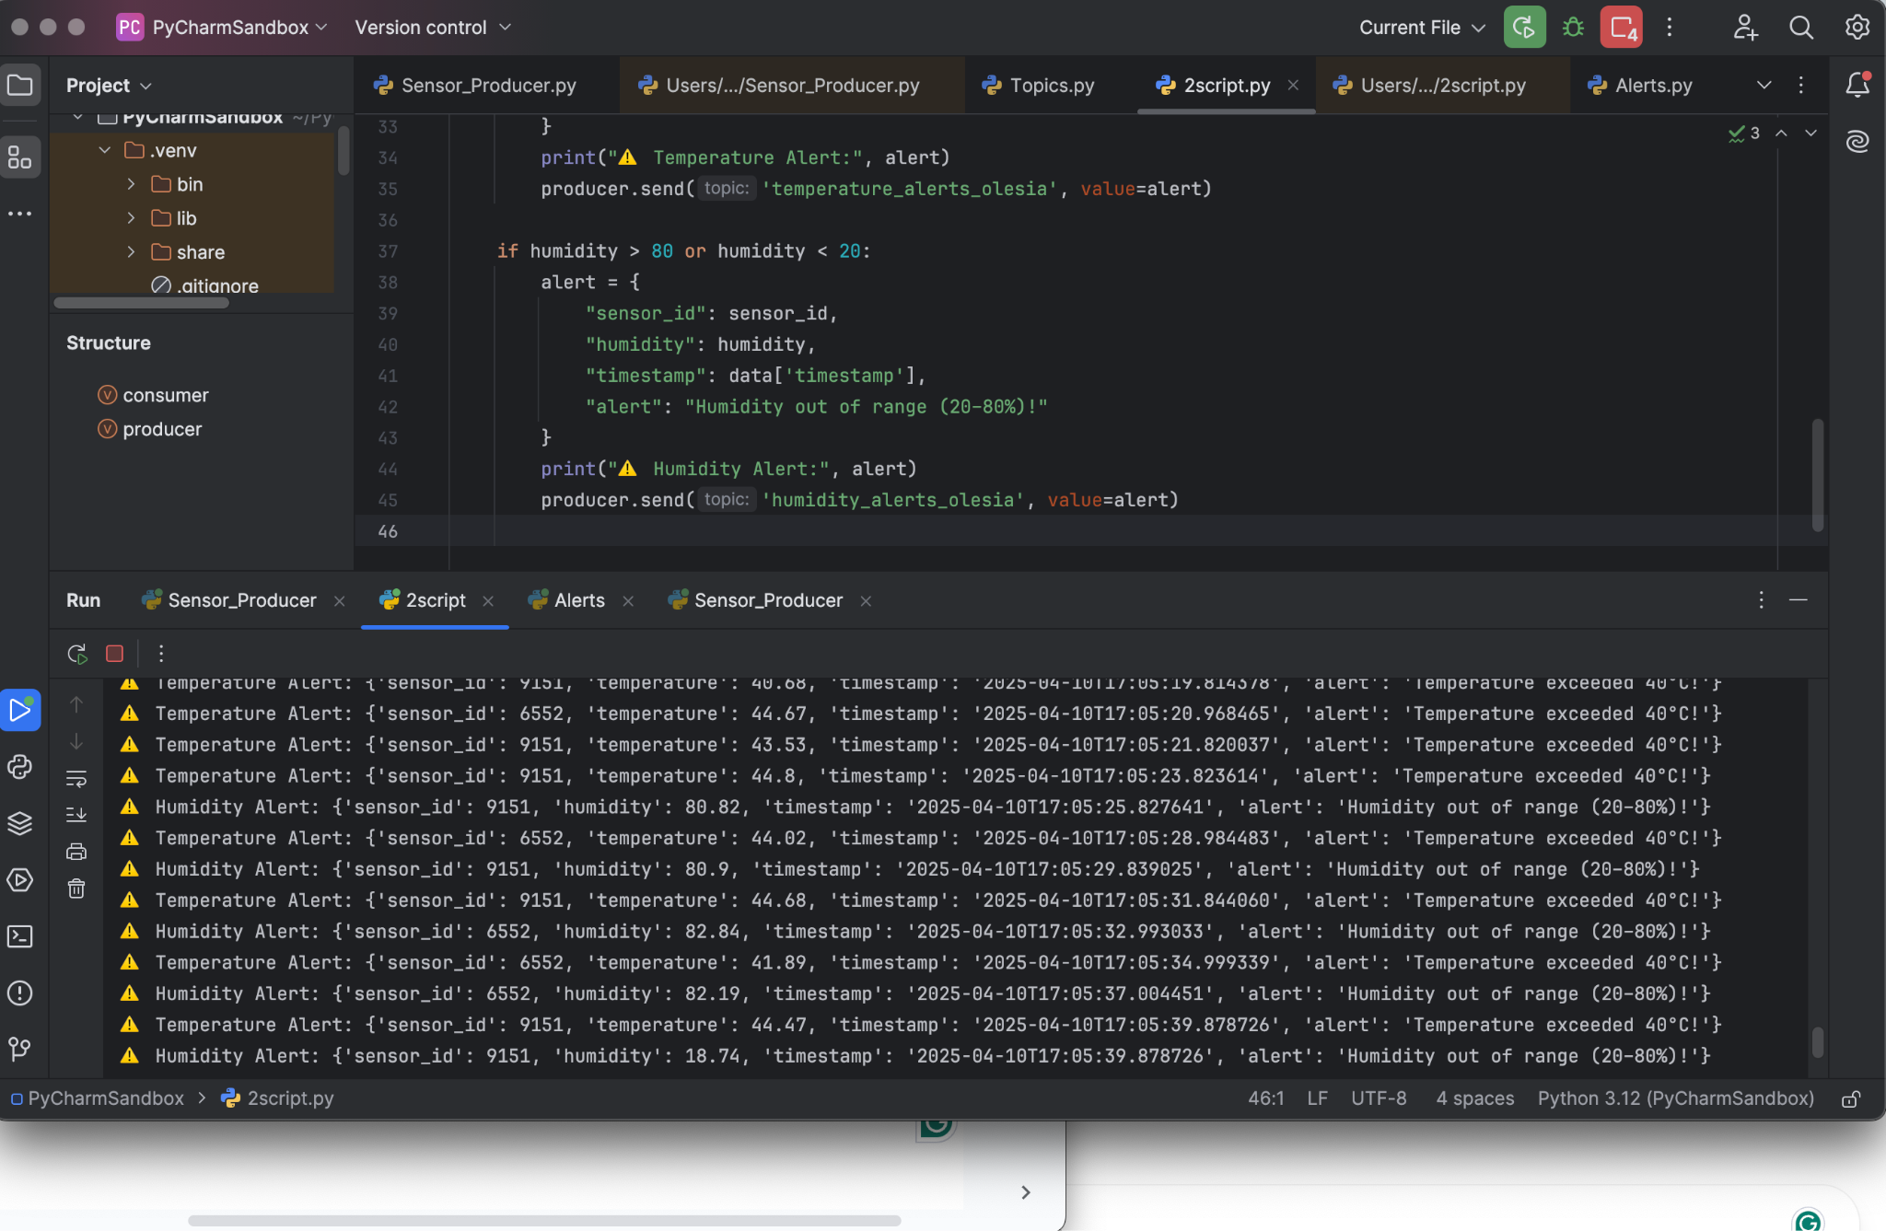

### **📌 4. Отримання алертів з відповідних топіків**

Скрипт Alerts.py:

* Підписується на temperature_alerts_olesia та humidity_alerts_olesia
* Виводить усі отримані алерти в консоль

✅ Відображено результат із обох топіків (видно у консолі — червоні повідомлення з алертами)

